# «Мой ребенок – жадина»

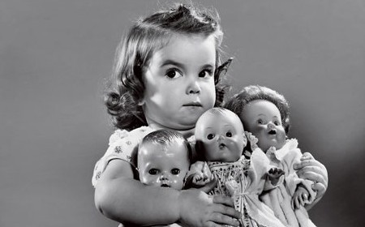«Мой ребенок растет жадным!» - жалуются мамы и папы. Конечно, родителям хочется, чтобы он рос добрым и щедрым. Не очень приятно смотреть, как ребенок хватает игрушки, конфеты, прижимает их к груди и кричит «Никому не дам!». Особенно огорчает нежелание делиться с собственными братьями и сестрами. Ведь идеальный вариант: дети, повзрослев, живут в мире, любви, поддерживая и помогая друг другу. А тут…

Как правило, впервые приступ жадности возникает у детей в возрасте 2-3 лет. И это неудивительно, ведь именно в этот период у ребенка зарождается самосознание, происходит становление собственного «Я». Переживания родителей по поводу того, что их 2-3-летний малыш растет эгоистом, совершенно неоправданны. Эгоцентрическую стадию проходит в своем развитии любой ребенок.

Желание делиться обычно впервые возникает между 3 и 5 годами. Именно тогда дети начинают понимать, что играть вместе гораздо интереснее, чем в одиночку, и, как правило, с удовольствием обмениваются игрушками с друзьями. Но этому надо научить, заложить основу для желания делиться с близкими и друзьями.

Предлагаемые ***рекомендации*** помогут в решении этой проблемы.

1. 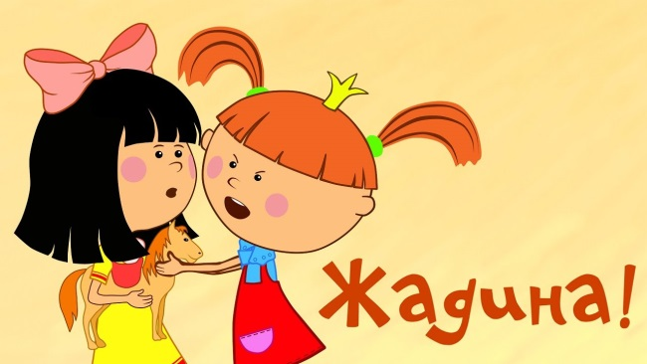Жадность – нормальное жизненное явление. Дети должны знать, что имеют право на свою собственность. С другой стороны, необходимо объяснить ребенку, что он не сможет пользоваться игрушками, которые принадлежат другим детям, пока не научится делиться своими. Объясните это ребенку, но не стыдите его.
2. Старайтесь не давать ребенку с собой привлекательные для всех малышей игрушки. Не провоцируйте конфликт.
3. Сказки и мультфильмы, где добрые герои торжествуют, а жадные представлены в отрицательном свете, могут сыграть огромную роль в воспитании у ребенка щедрости. Малыш идентифицирует себя с положительным героем и осуждает отрицательного (http://vk.com/video-86190899_170790038).
4. Вместе с ребенком разделите все игрушки в доме на две части. Те, в которые могут играть другие дети, и те, которые являются «только моими». Конечно, малыш положит в «только мои» самые привлекательные и красивые игрушки, но ведь и играть с ними он сможет только один. Со временем ребенок поймет, что гораздо веселее играть вместе.
5. 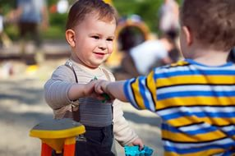Ребенка, который все-таки поделился с другом своей формочкой или произвел успешный обмен машинками, стоит поощрить, постараться зафиксировать в его сознании идею, что играть вместе гораздо интересней и веселей. А поделиться со сверстником – очень даже приятно.
6. Покажите пример уважения к частной собственности, сказав детям, которые хотят взять что-то принадлежащее вам: «Это моя вещь, и прежде чем ее брать, спроси разрешение».
7. Даже если в вашей семье растут двое и более детей, а жилищные условия стеснены, каждому из малышей необходим свой уголок: полочка с милыми сердцу вещичками, стол, стул, тумбочка или шкафчик для игрушек. Ребенку, у которого четко сформировано понятие «мое», гораздо легче будет признать, что существует и «чужое», а соответственно, ему будет проще понять и другого маленького человека, отстаивающего свои вещи.

При правильном и гармоничном воспитании рано или поздно в жизни ребенка наступает момент, когда он начинает делиться осознанно, делая это не по принуждению, а по велению души. Главное – не форсировать события.

*Автор-составитель педагог-психолог*

*Шевчук И.И.*